德邦物流股份有限公司2018届毕业生招聘简章
公司简介
德邦致力成为以客户为中心，覆盖快递、快运、整车、仓储与供应链、跨境等多元业务的综合性物流供应商。我们凭借坚实的网络基础、强大的人才储备、深刻的市场洞悉，为跨行业的客户创造多元、灵活、高效的物流选择，让物流赋予企业更大的商业价值，赋予消费者更卓越的体验。
德邦始终紧随客户需求而持续创新，坚持自营门店与事业合伙人相结合的网络拓展模式，搭建优选线路，优化运力成本，为客户提供快速高效、便捷及时、安全可靠的服务。截至2017年8月，公司的网点超过10000家，服务网络覆盖全国34个省级行政区，全国转运中心总面积超过110万平方米。目前，德邦正从国际快递、跨境电商、国际货代三大方向切入跨境市场，已开通韩国、日本、泰国等多条国际线路，全球员工人数超过12万名。
公司秉承“承载信任、助力成功”的服务理念，保持锐意进取、注重品质的态度，强化人才战略，通过不断的技术创新和信息化系统的搭建，提升运输网络和标准化体系，创造最优化的运载模式，为广大客户提供安全、快速、专业、满意的物流服务。一直以来，公司都致力于与员工共同发展和成长，打造人企双赢。在推动经济发展，提升行业水平的同时，努力创造更多的社会效益，为国民经济的持续发展，和谐社会的创建做出积极贡献，努力将德邦打造成为中国人首选的国内物流运营商，实现“为中国提速”的使命。
人才理念
赛马不相马，公平竞争，适者生存，任人唯贤。
公司重视人才的内部培养，管理岗位晋升99%采取内部选拔制度。我们期待有理想，肯实干的优秀毕业生加入德邦。
年份 | 2018年 | 2019年 | 2020年
经理需求量 | 3080名 | 3506名 | 3885名
高级经理需求量 | 427名 | 528名 | 590名
总监需求量 | 114名 | 123名 | 135名
职业发展通道
公司为员工建立双通道职业发展平台
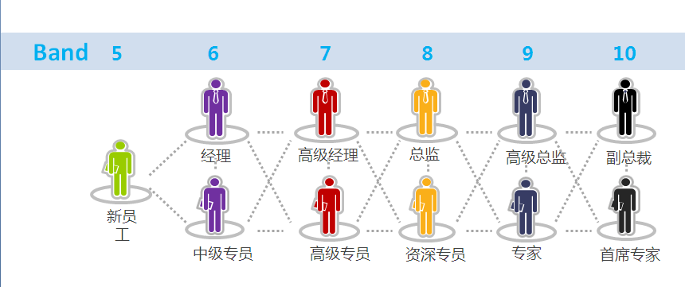

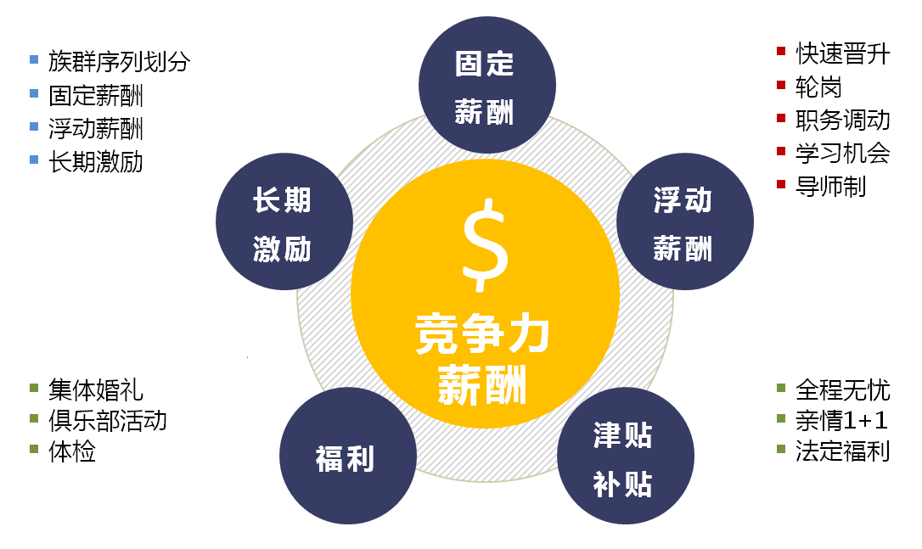
薪资结构
培训体系
1、德邦优才项目（岗前技能培训/管理培训）
2、MBA训练
3、专业研讨会
4、商务考察
5、《继任计划》

1、德邦优才项目（岗前技能培训/管理培训）
2、MBA训练
3、专业研讨会
4、商务考察
5、《继任计划》
1、德邦优才项目（岗前技能培训/管理培训）
2、专业管理技能培训
3、实战特训营
4、《关键岗位接班人计划》和《事业部总裁级接班人计划》
5、储备大区总经理（总监）

1、德邦优才项目（岗前技能培训/管理培训）
2、专业管理技能培训
3、实战特训营
4、专业研讨会
5、《接班人计划》
6、储备高级经理培训

1、德邦优才项目（岗前技能培训/管理培训）
2、专题培训（价值观培训/管理技能培训/职业规划培训）
3、储备经理培训

新员工入职培训（认识德邦物流/企业文化培训/职业素质培训）
1、在职培训（专业技能培训）
2、专题培训（员工职业规划/企业文化培训）
3、与公司高层领导面对面的交谈
4、户外拓展培训
5、储备经理初选（转正后三个月）

优秀人员成长历程
姓名 | 毕业院校 | 学历 | 入职时间 | 入职职务 | 现任职务
顾鑫 | 淮安信息学院 | 大专 | 2012-07-23 | 营业员 | 总监
朱正龙 | 苏州工业职业技术学院 | 大专 | 2013-01-14 | 营业员 | 高级经理
曹馨月 | 徐州工业职业技术学院 | 大专 | 2015-01-10 | 营业员 | 经理
白志琴 | 河南农业大学华豫学院 | 本科 | 2013-03-21 | 营业员 | 高级专员
特色福利
1、集体婚礼：公司每年为员工举办大型集体婚礼，让员工享受爱的甜蜜和公司祝福。
2、亲情1+1：全体员工在入职一年后即可享受，每月公司承担100元，员工承担100元，合计200元，公司将以上款项按月汇至员工家属账号中。
3、家庭全程无忧：入职满一年且转正的经理级以上员工可享受公司给予的结婚贺礼，生小孩贺礼。
4、月饼到家：每年中秋节公司为所有员工家属寄送中秋月饼，带去公司祝福，费用全部由公司承担。
招聘岗位及需求说明
营业员/出纳
一、工作职责
1、接待客户，指导客户填写托运书、制单、制作标签；
2、到达货物自提办单、联系客户送货、请车等；
3、为客户提供业务咨询及货物跟踪服务；
4、货物出险时，协助客户办理保价理赔；
5、执行6S，树立部门店面形象；
6、部门日常情况录入，数据统计等；
7、（出纳职责）负责财务管理，如现金管理、费用报销、转账汇款、应收账款管理等。
二、岗位要求
1、2018届毕业的全国统招生；大专及本科学历，专业不限，性别不限，学生会或是班级干部优先考虑；
2、工作严谨，执行力强，有较强抗压能力，良好沟通能力及团队合作精神；
3、认同企业文化及发展方向，愿意从基层开始，有远大理想及抱负。

统计分析员
一、工作职责
- 对市场或行业客户进行市场调研，提供拓展业务和提升服务的建议；
- 汇总地区市场信息编写市场综合分析报告；
- 负责新业务的宣传推广，监控新业务运行质量、时效、业务量等方面工作；
4、根据公司物流系统进行分析、设计和规划，达到资源的最优化配置。
二、岗位要求
1、2018届毕业的全国统招生；大专及本科学历，专业不限，性别不限，学生会或是班级干部优先考虑；
2、逻辑思维、创新能力强、并具有较强的沟通能力，具有积极进取的心态和敬业精神，责任心强；
3、熟练使用常用办公软件。
快递仓管员
工作职责
1、负责协助点部经理处理日常数据及日常事务；
2、负责安排点部快递员考勤、排班及补贴等工作。
二、岗位要求
1、2018届毕业的全国统招生；大专及本科学历，专业不限，性别不限；
2、工作严谨，有较强的抗压能力，良好的沟通协作意识。

联系我们
官方网站：http://www.deppon.com
公司地址：上海市青浦区徐泾镇明珠路1018号德邦物流
负责人： 乔祥 13918492660 qiaoxiang@deppon.com
徐铭 18688461925 xuming028@deppon.com

